과목 명: 시스템프로그래밍

담당 교수 명: 김 지 환

<<Assignment 3. Linker / Loader>>

**서강대학교 컴퓨터공학과**

**20121578**

**김태훈**

목 차

1. 프로그램 개요 4

2. 프로그램 설명 5

2.1 프로그램 흐름도 5

3. 모듈 정의 7

3.1 모듈 이름 : main() 7

3.1.1 기능 7

3.1.2 사용 변수 7

3.2 모듈 이름: sic_menu() 7

3.2.1 기능 7

3.2.2 사용 변수 7

3.3 모듈이름: sic_menu_classify() 8

3.3.1 기능 8

3.3.2 사용변수 8

3.4 모듈이름: trim_left() 8

3.4.1 기능 8

3.4.2 사용변수 8

3.5 모듈이름: trim_right() 8

3.5.1 기능 8

3.5.2 사용변수 8

3.6 모듈이름: err_msg_bundle() 8

3.5.1 기능 8

3.5.2 사용변수 8

3.7 모듈이름: opcode_init() 9

3.5.1 기능 9

3.5.2 사용변수 9

3.8 모듈이름: opcode_free() 9

3.5.1 기능 9

3.5.2 사용변수 9

3.9 모듈이름: opcode_table_print() 9

3.5.1 기능 9

3.5.2 사용변수 9

3.10 모듈이름: opcode_find() 9

3.5.1 기능 9

3.5.2 사용변수 9

3.11 모듈이름: history_add() 10

3.5.1 기능 10

3.5.2 사용변수 10

3.12 모듈이름: history_free() 10

3.5.1 기능 10

3.5.2 사용변수 10

3.13 모듈이름: sic_help() 10

3.5.1 기능 10

3.5.2 사용변수 10

3.14 모듈이름: sic_history_print() 10

3.5.1 기능 10

3.5.2 사용변수 10

3.15 모듈이름: sic_dir() 10

3.5.1 기능 10

3.5.2 사용변수 10

3.16 모듈이름: mem_hexa_convert() 11

3.5.1 기능 11

3.5.2 사용변수 11

3.17 모듈이름: mem_dump_only() 11

3.5.1 기능 11

3.5.2 사용변수 11

3.18 모듈이름: mem_dump_first_only() 11

3.5.1 기능 11

3.5.2 사용변수 11

3.19 모듈이름: mem_dump_first_last() 11

3.5.1 기능 11

3.5.2 사용변수 12

3.20 모듈이름: mem_edit() 12

3.5.1 기능 12

3.5.2 사용변수 12

3.21 모듈이름: mem_fill() 12

3.5.1 기능 12

3.5.2 사용변수 12

3.22 모듈이름: mem_reset() 12

3.5.1 기능 12

3.5.2 사용변수 12

3.23 모듈이름: asmCreate() 13

3.5.1 기능 13

3.5.2 사용변수 13

3.24 모듈이름: asmFirstPass() 14

3.5.1 기능 14

3.5.2 사용변수 14

3.25 모듈이름: asmSecondPass() 14

3.5.1 기능 14

3.5.2 사용변수 14

3.26 모듈이름: opSearch() 15

3.5.1 기능 15

3.5.2 사용변수 15

3.27 모듈이름: opcodeNumberSearch() 15

3.5.1 기능 15

3.5.2 사용변수 15

3.28 모듈이름: objFormatTwo() 15

3.5.1 기능 15

3.5.2 사용변수 15

3.29 모듈이름: objFormatThree() 15

3.5.1 기능 15

3.5.2 사용변수 15

3.30 모듈이름: objFormatFour() 16

3.5.1 기능 16

3.5.2 사용변수 16

3.31 모듈이름: objFileMaking() 16

3.5.1 기능 16

3.5.2 사용변수 16

3.32 모듈이름: symbolTableSearch() 16

3.5.1 기능 16

3.5.2 사용변수 16

3.33 모듈이름: symbolTableInsert() 17

3.5.1 기능 17

3.5.2 사용변수 17

3.34 모듈이름: freeSymbolTable() 17

3.5.1 기능 17

3.5.2 사용변수 17

3.35 모듈이름: printSymbolTable() 17

3.5.1 기능 17

3.5.2 사용변수 17

3.36 모듈이름: sicType() 17

3.5.1 기능 17

3.5.2 사용변수 17

3.37 모듈이름: printBreakPoint() 17

3.5.1 기능 17

3.5.2 사용변수 17

3.38 모듈이름: insertBreakPoint() 17

3.5.1 기능 17

3.5.2 사용변수 17

3.39 모듈이름: clearBreakPoint() 17

3.5.1 기능 17

3.5.2 사용변수 17

3.40 모듈이름: searchBreakPoint() 17

3.5.1 기능 17

3.5.2 사용변수 17

3.41 모듈이름: loaderBundle() 17

3.5.1 기능 17

3.5.2 사용변수 17

3.42 모듈이름: loaderPass1() 17

3.5.1 기능 17

3.5.2 사용변수 17

3.43 모듈이름: loaderPass2() 17

3.5.1 기능 17

3.5.2 사용변수 17

3.44 모듈이름: loaderMod() 17

3.5.1 기능 17

3.5.2 사용변수 17

3.45 모듈이름: runProgram() 17

3.5.1 기능 17

3.5.2 사용변수 17

3.46 모듈이름: saveRegHistory() 17

3.5.1 기능 17

3.5.2 사용변수 17

3.47 모듈이름: opcodeFormat() 17

3.5.1 기능 17

3.5.2 사용변수 17

3.48 모듈이름: formatTwoCheck() 17

3.5.1 기능 17

3.5.2 사용변수 17

3.49 모듈이름: readMemory() 17

3.5.1 기능 17

3.5.2 사용변수 17

3.50 모듈이름: storeMemoryFormat3() 17

3.5.1 기능 17

3.5.2 사용변수 17

3.51 모듈이름: searchESTAB() 17

3.5.1 기능 17

3.5.2 사용변수 17

3.52 모듈이름: insertESTAB() 17

3.5.1 기능 17

3.5.2 사용변수 17

3.53 모듈이름: deallESTAB() 17

3.5.1 기능 17

3.5.2 사용변수 17

3.54 모듈이름: printESTAB() 17

3.5.1 기능 17

3.5.2 사용변수 17

3.55 모듈이름: insertRefList() 17

3.5.1 기능 17

3.5.2 사용변수 17

3.56 모듈이름: searchRefList() 17

3.5.1 기능 17

3.5.2 사용변수 17

3.57 모듈이름: deallRefList() 17

3.5.1 기능 17

3.5.2 사용변수 17

4. 전역 변수 정의 18

4.1 #define Macros 18

4.2 history_prt his_list_front, history_ptr his_list_rear 18

4.3 opcode_ptr opcode_table[HASH_SIZE] 18

4.4 char mem_arr[MEM_ROW_SIZE][MEM_COL_SIZE] 19

4.5 symbol_ptr last_symbol_table[SYMBOL_TABLE_SIZE] 19

# 프로그램 개요

본 수업에서는 시스템 소프트웨어의 작동 원리를 이해하기 위해 SIC / XE Machine을 학습하고, 직접 구현한다. SIC (Simplified Instructional Computer) Machine은 시스템 소프트웨어 원리 이해를 위한 교육용 Machine으로, 개량 버전으로 SIC / XE (SIC Extended) Machine이 있다.

본 프로그램은 프로젝트 #1, #2에서 구현했던 SIC / XE Machine에 Linker, Loader를 추가한 프로그램이다.

본 프로그램의 소스 파일, 헤더 파일 및 리소스 파일의 구성은 다음과 같다.

1. 소스 파일

* 20121578.c : main() 함수 포함
* cmd_ctr.c : sic_menu() 함수 포함
* cmd_execution.c : Memory, Hash Table 관리를 제외한 function들
* cmd_mem_ctr.c : Memory 관리와 관련된 function들
* cmd_opcode.c : Opcode Hash Table과 관련된 function들
* asm_list_create.c : Assembler Pass 1, Pass 2 Function 포함됨
* asm_symbol_ctr.c : Assembler Symbol Table을 관리하는 Function들 포함됨.
* asm_obj_format.c : 각 Mnemonic의 Format에 따라 Object Code 생성
* asm_obj_create.c : .obj 파일 생성
* linkload_load_bp.c : Loader 및 Breakpoint 관련 함수
* linkload_run.c : run 기능과 관련된 함수

1. 헤더 파일

* 20121578.h

1. 리소스 파일

* opcode.txt : opcode들의 information이 저장되어 있는 파일

# 프로그램 설명

## 프로그램 흐름도

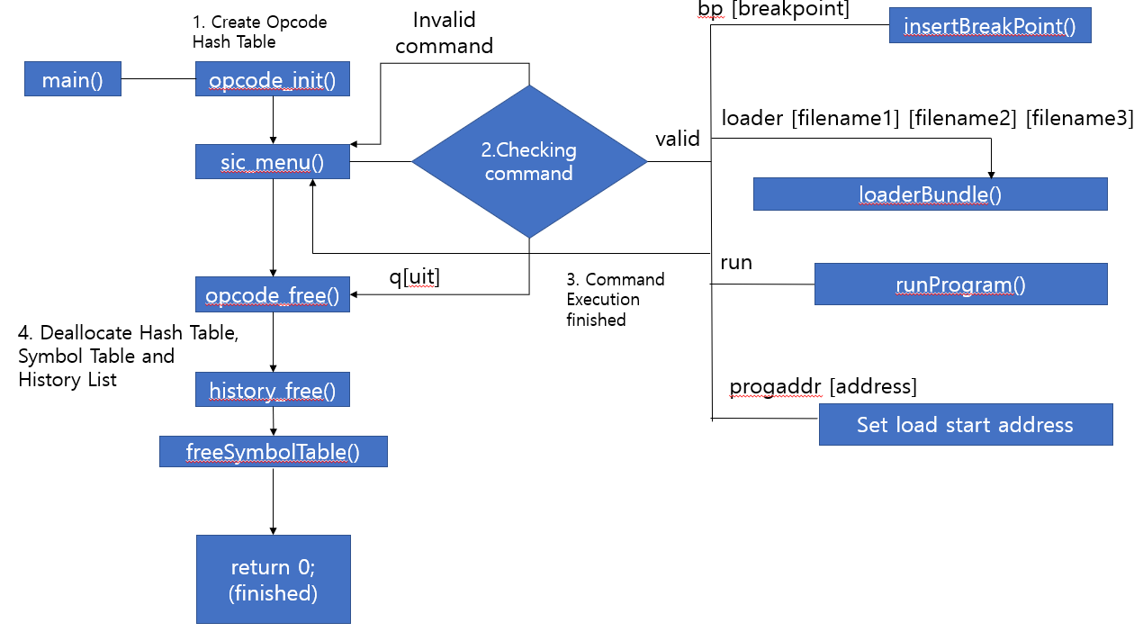

Figure 1. Program Flowchart (Project 3 추가기능)

본 프로젝트에서는 4개의 기능 (bp, loader, run, progaddr) 이 추가되었다.

첫 번째로 progaddr는 loader나 run 명령어를 수행할 때의 시작 지점을 지정하는 기능이다. 프로그램 시작 시 default 값은 0x00이다.

두 번째로, loader는 입력한 object file을 memory 에 load 해주는 기능이다. 본 프로그램은 최대 3개의 object file을 입력 받아 load할 수 있다.

세 번째로 bp는run을 실행할 때의 breakpoint를 추가한다 run을 수행할 때, 프로그램은 breakpoint까지만 실행되고 멈춘다.

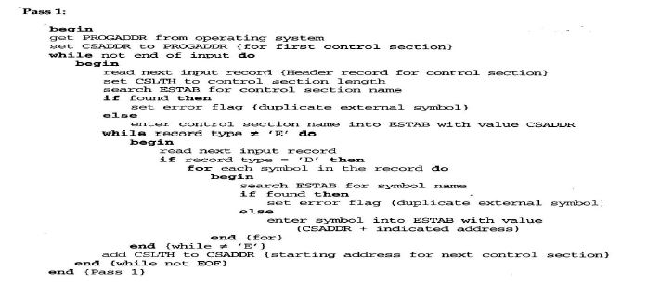

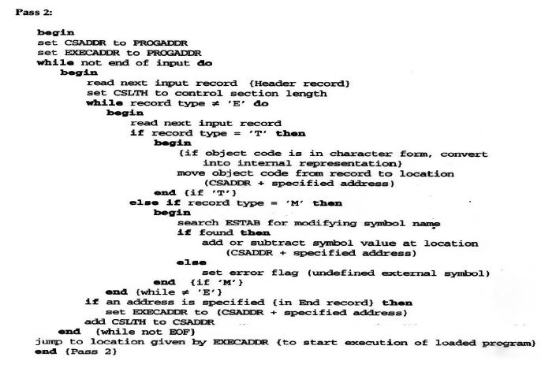

위의 사진은 Loader에 사용되는 Algorithm의 Pass 1, Pass 2이다.

# 모듈 정의

## 모듈 이름 : main() (20121578.c)

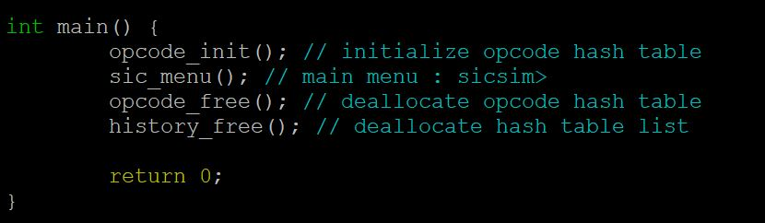

Figure 2. Code of main() function

### 기능

Opcode Table을 생성하고, SIC / XE Machine을 실행한다. SIC / XE Machine을 종료하라는 Command, 즉 q[uit]를 입력 받으면 sic_menu()를 종료하고, opcode_free()로 Opcode Hash Table을 Deallocate하고, history_free()로 History List를 Deallocate 한다.

### 사용 변수

없음

## 모듈 이름: sic_menu() (cmd_ctr.c)

### 기능

Command를 입력 받고 Tokenize한 후에, 입력 오류를 Check한다. 입력에 오류가 있을 경우, 입력을 다시 받는다. 입력에 오류가 없을 시, sic_menu_classify() 함수를 실행시켜 입력한 Command에 맞는 함수를 실행한다. 오류 없이 실행되었을 경우, History List에 Command를 저장한다. sic_menu_classify() 에서 0을 받는 경우에는 함수를 종료한다.

### 사용 변수

-char input_str[256] : Command를 입력 받는 변수

-char history_str[256] : History List에 저장할 Command

-char copy_str[256], char *check_str : Command 입력 error checking을 위한 문자열

-char *input_arr[5] : Tokenize된 Command를 저장하는 char pointer 배열

-char *check_arr[5] : Command 입력 error checking을 위한 char pointer 배열

-const char *cmd_tok : 공백을 Tokenize하기 위한 Token

-const char *cmd_comma_tok : comma와 공백을 Tokenize하기 위한 Token

-const char *comma_only_tok : comma만을 Tokenize하기 위한 Token. 입력 error checking에

사용됨.

-int i : 반복문을 실행시키기 위한 변수

-int cmd_num : Tokenize된 Command의 문자열 개수

-int exec_res : 함수 실행 결과. sic_menu_classify() 에서 결과값을 받는다.

-int input_check_num : input_str으로입력 받은 Command의 길이

-int cur_mem_ctr : du[mp]를 다시 실행했을 때의 시작 주소 값

## 모듈이름: sic_menu_classify() (cmd_ctr.c)

### 기능

입력 받은 Command에 맞는 함수를 실행한다. 만약 입력 받은 Command가 본 프로그램에서 유효하지 않은 Command거나 정상적으로 실행되지 않았을 경우 -1을 return하고, q[uit]를 입력 받았을 경우 0을 return 한다. hi[story]를 입력 받고 정상적으로 실행되었을 경우 2를 return한다. 나머지 Case에 정상적으로 실행되었을 경우 1을 return 한다.

### 사용변수

1. Parameters

-char **input_arr : Tokenize한 Command

-char *history_str : History List에 저장할 Command

-int *cur_mem_ctr : du[mp] 를 다시 실행했을 때 시작 주소를 저장하는 변수

1. Local Variables

-int du_start, du_end : du[mp] 의 시작, 끝 주소

-int edit_addr, edit_val :e[dit] 의 주소와 ASCII Code 값

-int fill_start, fill_end, fill_val : f[ill]의 시작, 끝 주소와 ASCII Code 값

## 모듈이름: trim_left() (cmd_ctr.c)

### 기능

Parameter로 받은 문자열의 왼쪽 공백을 없앤다.

### 사용변수

char *tok_num : 공백을 없앨 문자열

## 모듈이름: trim_right() (cmd_ctr.c)

### 기능

Parameter로 받은 문자열의 오른쪽 공백을 없앤다.

### 사용변수

1. Parameter

-char *tok_num : 공백을 없앨 문자열

1. Local Variable

-char *end : 문자열의 오른쪽 끝

## 모듈이름: err_msg_bundle() (20121578.c)

### 기능

특정 ERROR 상황에 맞는 error message를 출력한다.

### 사용변수

int err_state : ERROR 상황을 구분하는 변수

## 모듈이름: opcode_init() (cmd_opcode.c)

### 기능

opcode.txt 파일을 읽고 Opcode Hash Table을 생성한다.

이 때 Opcode Hash Table의 Index 값은 0~19 이며, Index 값은 mnemonic의 문자들의 ASCII Code 값의 합을 20으로 나눈 나머지이다.

### 사용변수

FILE *op_txt : opcode.txt 파일을 가리키는 file pointer

int op_num_reader :opcode number를 읽는 변수

char op_cmd_reader : opcode mnemonic을 읽는 변수

char op_mode_reader : opcode의 mode를 읽는 변수

int op_cmd_len : mnemonic의 길이

int op_table_idx : mnemonic의 Opcode Hash Table index

opcode_ptr new_node : Opcode Hash Table의 node

int i : 반복문을 실행시키기 위한 변수

## 모듈이름: opcode_free() (cmd_opcode.c)

### 기능

Opcode Hash Table의 모든 node들을 Deallocate한다.

### 사용변수

int i : 반복문을 실행시키기 위한 변수

opcode_ptr de_node, temp_node : Deallocation을 위한 변수

## 모듈이름: opcode_table_print() (cmd_opcode.c)

### 기능

Opcode Hash Table을 출력한다.

### 사용변수

int i : 반복문을 실행시키기 위한 변수

opcode_ptr temp_node : Opcode Hash Table 탐색을 위한 변수

## 모듈이름: opcode_find() (cmd_opcode.c)

### 기능

opcode mnemonic에서, 입력 받은 mnemonic을 Opcode Hash Table에서 찾는다. 만약 찾으면 mnemonic의 opcode를 출력한 후 0을 return하고, 찾지 못하면 -1을 return한다.

### 사용변수

1. Parameters

-char *op_mnec : Opcode Hash Table에서 찾으려 하는 mnemonic

-int mnec_len : mnemonic의 길이

1. Local Variables

-int i : 반복문을 실행시키기 위한 변수

-int op_idx : 찾으려는 mnemonic이 있는 Opcode Hash Table의 index

-opcode_ptr temp_node : Opcode Hash Table 탐색을 위한 pointer 변수

## 모듈이름: history_add() (cmd_execution.c)

### 기능

입력 받은 Command가 정상적으로 종료되면, History List에 입력 받은 Command를 저장한다. 이 때 처음에 입력 받았던 형태 그대로 저장한다.

### 사용변수

1. Parameter

-char *history_input : History List에 새로 추가할 Command string

1. Local Variable

- history_ptr new_history : History List에 새로 추가할 node

## 모듈이름: history_free() (cmd_opcode.c)

### 기능

History List에 연결되어 있는 모든 node들을 Deallocate한다.

### 사용변수

-history_ptr de_node, temp_node : Deallocation에 사용되는 변수들

## 모듈이름: sic_help() (cmd_execution.c)

### 기능

본 프로그램에서 입력할 수 있는 Command들을 모두 출력한다. 일종의 도움말 기능이다.

### 사용변수

없음

## 모듈이름: sic_history_print() (cmd_execution.c)

### 기능

현재 History List에 저장된 Command들을 출력한다. History List에는 정상적으로 실행된 Command만 저장되며, 입력한 Command 그대로 출력한다.

### 사용변수

int his_num : History List의 순서를 저장하고 출력하는 변수

history_ptr temp_his : History List의 가장 앞을 가리키는 pointer 변수

## 모듈이름: sic_dir() (cmd_execution.c)

### 기능

현재 디렉토리에 있는 파일들을 출력한다.

### 사용변수

Local Variables

- DIR *cur_dir : 디렉토리를 가리키는 변수

- struct dirent *f_point : Dirent 구조체

- struct stat s_buf : 디렉토리의 상태를 저장하는 변수

## 모듈이름: mem_hexa_convert() (cmd_mem_ctr.c)

### 기능

문자열의 형태로 입력된 16진수를 int 형으로 형 변환해준다. 만약 0~9나 A(a)~F(f) 이외의 문자가 입력 되었을 시, 잘못된 입력으로 처리한다.

### 사용변수

1. Parameters

-char *num_str : 변환할 16진수 형태의 문자열

2) Local Variables

-int i,j : 반복문을 실행시키기 위한 변수

-int num_len : num_str의 길이

-int cur_idx : 현재 변환 중인 자리 수

-int num_res : int형으로 형 변환된 16진수 형태의 문자열

-int hexa_start : 16진수의 자리 수. 초기 값은 1이다.

## 모듈이름: mem_dump_only() (cmd_mem_ctr.c)

### 기능

10줄의 메모리에 할당되어 있는 값을 출력한다. 만약 처음으로 du[mp] 를 입력했거나, 마지막으로 출력된 주소가 0xFFFFF이면 처음부터, 만약 마지막으로 출력된 주소에 10줄 (160byte) 을 더했을 때 0xFFFFF를 넘으면 0xFFFFF까지, 그렇지 않으면 10줄을 출력한다.

### 사용변수

1. Parameters

-int *cur_mem_ctr : 다시 du[mp]를 실행했을 때의 시작 주소 값을 저장하는 변수

1. Local Variables

-int du_start, du_end : 출력을 시작할 주소 값과 끝낼 주소 값

## 모듈이름: mem_dump_first_only() (cmd_mem_ctr.c)

### 기능

입력 받은 시작 주소부터 10줄까지 할당되어 있는 값을 출력한다.

### 사용변수

1. Parameters

-int du_start : 시작 주소

-int *cur_mem_ctr : 다시 du[mp]를 실행했을 때의 시작 주소 값을 저장하는 변수

1. Local Variables

-int du_end : 끝 주소. 만약 시작 주소부터 10줄(160byte)이 0xFFFFF을

넘으면 du_end==0xFFFFF이다.

## 모듈이름: mem_dump_first_last() (cmd_mem_ctr.c)

### 기능

입력 받은 시작 주소부터 끝 주소까지 할당되어 있는 값들을 출력한다.

### 사용변수

1. Parameters

-int du_start, du_end : 시작 주소와 끝 주소

-int *cur_mem_ctr : 다시 du[mp]를 실행했을 때의 시작 주소 값을 저장하는 변수

1. Local Variables

-int i,j : 반복문을 실행시키기 위한 변수

-int start_line, end_line : 시작 주소의 Memory index와 끝 주소의 Memory index

-int cur_line : 현재 Line의 시작 주소 값

-int line_bound, line_bound_end : 시작 줄과 끝 줄의 시작 지점과 끝 지점

## 모듈이름: mem_edit() (cmd_mem_ctr.c)

### 기능

입력 받은 Memory의 주소의 ASCII Code 값을 입력 받은 값으로 변경한다.

### 사용변수

1. Parameters

-int edit_mem : 값을 변경할 Memory 주소

-int edit_val : 변경할 ASCII Code 값

1. Local Variables

-int edit_row, edit_col : Memory 배열의 row, column

## 모듈이름: mem_fill() (cmd_mem_ctr.c)

### 기능

입력 받은 시작 주소부터 끝 주소까지 입력 받은 특정한 ASCII Code 값으로 변경한다.

### 사용변수

1. Parameters

- int fill_start : Memory 시작 주소

- int fill_end : Memory 끝 주소

- int fill_val : 변경할 ASCII Code 값

1. Local Variables

- int i,j : 반복문을 실행시키기 위한 변수

- int start_line, end_line, line_bound : Memory 시작 row, 끝 row, 시작 row와 끝 row의 분기점

## 모듈이름: mem_reset() (cmd_mem_ctr.c)

### 기능

Memory 전체를 전부 0으로 변경시킨다. 즉, 프로그램 시작 시의 상태로 되돌려놓는다.

### 사용변수

int i, j : 반복문을 실행시키기 위한 변수

## 모듈이름: asmCreate() (asm_lst_create.c)

### 기능

입력 받은 .asm 파일을 찾고 Assemble한다. asmFirstPass(), asmSecondPass(), objFileMaking()함수를 포함한다.

### 사용변수

int start_locctr, int end_locctr : 시작 주소, 끝 주소를 저장하는 변수

int res_flag : Pass 1, Pass 2, Object File Making의 정상 실행 여부를 저장하는 변수

int nobase_flag : NOBASE directive 사용 여부

## 모듈이름: asmFirstPass() (asm_lst_create.c)

### 기능

Assembler의 Pass 1 Algorithm에 따라, Symbol Table을 생성한다.

### 사용변수

1. Parameter

-char *asm_file_name : .asm 파일 이름

1. Local Variable

-FILE *asm_fp : .asm 파일 포인터

-int cur_locctr : 현재 Location Counter

-int cur_line : 현재 Line number

-int cur_fmt : mnemonic Format 저장하는 변수

-char asm_reader[129] : .asm 파일을 읽는 char 배열

-char *sym, *mnemonic, *operand_1 : Symbol, Mnemonic, Operand를 저장

-const char *asm_token : Tokenizing을 위한 배열

-int byte_len : BYTE directive를 위한 변수

## 모듈이름: asmSecondPass() (asm_lst_create.c)

### 기능

Assembler의 Pass 2 Algorithm에 따라 .lst 파일을 생성한다. ERROR가 있을 시 현재 Line을 return하여 예외처리한다.

### 사용변수

1. Parameter

-char *asm_file_name : .asm 파일 이름

-int *start_locctr : 시작 주소

-int *end_locctr : 끝 주소

1. Local Variable

-int cur_line : 현재 Line

-int cur_locctr : 현재 LOCCTR

-int base_num : BASE number

-int cur_fmt : 현재 Format

-int byte_len : BYTE directive에 사용되는 변수

-int obj_code : Object Code

-int opcode_num : Mnemonic의 opcode

## 모듈이름: opSearch() (asm_symbol_ctr.c)

### 기능

Parameter로 받은 mnemonic의 Format number를 Opcode Hash Table에서 찾고, Format number를 return한다.

### 사용변수

1. Parameter

- char *op_str : Mnemonic

2) Local Variables

- int op_idx : Mnemonic의 index number

- opcode_ptr search_op : Opcode Hash Table을 Search하기 위한 변수

## 모듈이름: opcodeNumberSearch() (asm_symbol_ctr.c)

### 기능

Parameter로 받은 mnemonic의 Opcode number를 Opcode Hash Table에서 찾고, opcode number를 return한다.

### 사용변수

1. Parameter

- char *op_str : Mnemonic

2) Local Variables

- int op_idx : Mnemonic의 index number

- opcode_ptr search_op : Opcode Hash Table을 Search하기 위한 변수

## 모듈이름: objForamtTwo() (asm_obj_format.c)

### 기능

Format 2의 Object Code를 생성한다.

### 사용변수

1. Parameter

- int opcode_num : Mnemonic의 Opcode number

- char *operand_1 : operand 1 (register 1 or n)

- char *operand_2 : operand 2 (register 2 or n)

2) Local Variables

- int obj : Format 2 의 Object Code

## 모듈이름: objFormatThree() (asm_obj_format.c)

### 기능

Format 3의 Object Code를 생성한다. 만약 PC relative, BASE relative 모두 사용이 불가능하면 Format 4로 Object Code를 생성한다.

### 사용변수

1. Parameter

- int opcode_num : Mnemonic의 opcode number

- char *operand_1 : operand 1 (symbol)

- char *operand_2 : operand 2 (index)

- int cur_locctr : 현재 LOCCTR

- int base_num : BASE number

2) Local Variables

- int obj : Object Code

- int const_flag : 상수/Symbol 구분

- int sym_locctr : Symbol의 LOCCTR

- int disp : Displacement를 저장하는 변수

- int cur_pc : 현재 Program Counter 위치

## 모듈이름: objFormatFour() (asm_obj_format.c)

### 기능

Format 4 의 Object Code를 생성한다..

### 사용변수

1. Parameter

- int opcode_num : Mnemonic의 opcode number

- char *operand_1 : operand 1 (symbol)

- char *operand_2 : operand 2 (index)

- int cur_locctr : 현재 LOCCTR

2) Local Variables

- int obj : Object Code

- int const_flag : 상수/Symbol 구분

- int sym_locctr : Symbol의 LOCCTR

## 모듈이름: objFileMaking() (asm_obj_create.c)

### 기능

.lst 파일을 읽어서 .obj 파일을 생성한다.

### 사용변수

1. Parameter

- char *lst_file_name : .lst 파일 이름

- int locctr_start : 시작 location counter

- int locctr_end : location counter 끝

2) Local Variables

- char obj_line[62] : .obj 파일의 한 줄

- const char *obj_token : Tokenizing을 위한 문자열

- int first_locctr : 시작 location counter

- int loc_plus : 다음 location counter

- int *mod_record : Modification해야 하는 위치를 저장하는 int 배열

- int byte_len : BYTE directive에 사용되는 변수

## 모듈이름: symbolTableSearch() (asm_symbol_ctr.c)

### 기능

Parameter로 넘겨받은 symbol을 Symbol Table에서 찾아서, Symbol의 Location Counter를 return한다.

### 사용변수

1. Parameter

-char *sym_str : Symbol의 이름

2) Local Variable

-symbol_ptr sy_search : Symbol Table을 search하기 위한 pointer

-int table_idx : Symbol의 Index (Symbol의 첫 글자)

## 모듈이름: symbolTableInsert() (asm_symbol_ctr.c)

### 기능

Symbol Table에 새 symbol을 내림차순으로 저장한다.

### 사용변수

1. Parameter

-int sym_locctr : Symbol의 LOCCTR

-char *sym_str : Symbol의 이름

2) Local Variable

-symbol_ptr added_symbol : Symbol Table에 새로 추가되는 Node

-symbol_ptr search_front, search_rear: Symbol Table을 search하기 위한 pointer

-int table_idx : Symbol의 Index (Symbol의 첫 글자)

## 모듈이름: freeSymbolTable() (asm_symbol_ctr.c)

### 기능

Symbol Table을 Deallocation한다.

### 사용변수

symbol_ptr temp_node, deall_node : Symbol Table을 Deallocation하기 위한 변수

## 모듈이름: printSymbolTable() (cmd_mem_ctr.c)

### 기능

Symbol Table에 저장된 Symbol들을 내림차순으로 출력한다.

### 사용변수

int i : 반복문을 실행시키기 위한 변수

symbol_ptr print_node : Symbol Table을 search하기 위한 변수

## 모듈이름: sicType() (cmd_execution.c)

### 기능

입력 받은 파일의 내용을 출력한다.

### 사용변수

1. Parameter

-char *type_fname : 출력할 file의 이름

1. Local Variable

-char res : 출력할 문자

## 모듈이름: printBreakPoint() (linkload_load_bp.c)

### 기능

현재 저장되어 있는 Breakpoint들을 오름차순으로 출력한다.

### 사용변수

bp_ptr iter_bp : Breakpoint list를 탐색하기 위한 변수

## 모듈이름: insertBreakPoint() (linkload_load_bp.c)

### 기능

입력 받은 새로운 Breakpoint를 Breakpoint list에 삽입한다.

### 사용변수

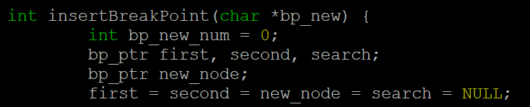

## 모듈이름: clearBreakPoint() (linkload_load_bp.c)

### 기능

모든 Breakpoint를 삭제한다.

### 사용변수

bp_ptr deal_bp : Deallocate할 node를 가리키는 변수

## 모듈이름: searchBreakPoint() (linkload_load_bp.c)

### 기능

현재 Breakpoint를 bp_idx 값에 따라return한다.

### 사용변수

bp_ptr search_bp : 현재 Breakpoint

## 모듈이름: loaderBundle() (linkload_load_bp.c)

### 기능

Loader Pass 1, Pass 2함수를 실행한다.

### 사용변수



## 모듈이름: loaderPass1() (linkload_load_bp.c)

### 기능

Loader 알고리즘의 Pass 1을 실행한다. ERROR가 발생할 경우 Error Message를 출력한다.

### 사용변수

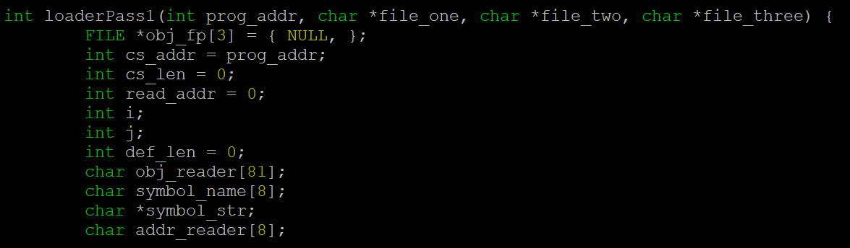

## 모듈이름: loaderPass2() (linkload_load_bp.c)

### 기능

Loader 알고리즘의 Pass 2를 실행한다. ERROR가 발생할 경우 Error Message를 출력한다.

### 사용변수

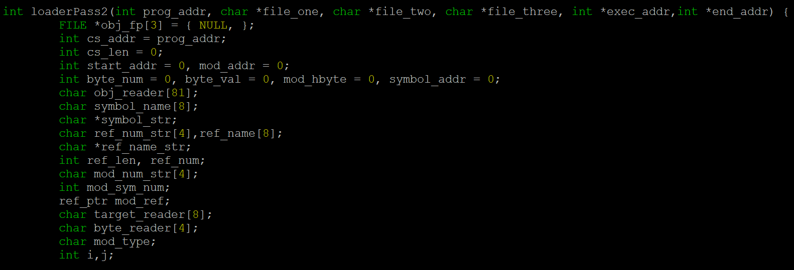

## 모듈이름: loaderMod() (linkload_load_bp.c)

### 기능

Loader Pass 2에서, Modification Record의 내용에 맞게 Memory를 Modification한다.

### 사용변수

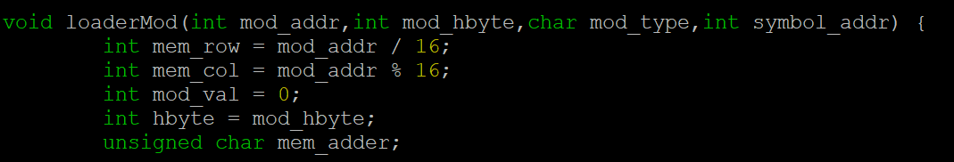

## 모듈이름: runProgram() (linkload_run..c)

### 기능

Memory에 Load된 프로그램을 실행한다.

### 사용변수

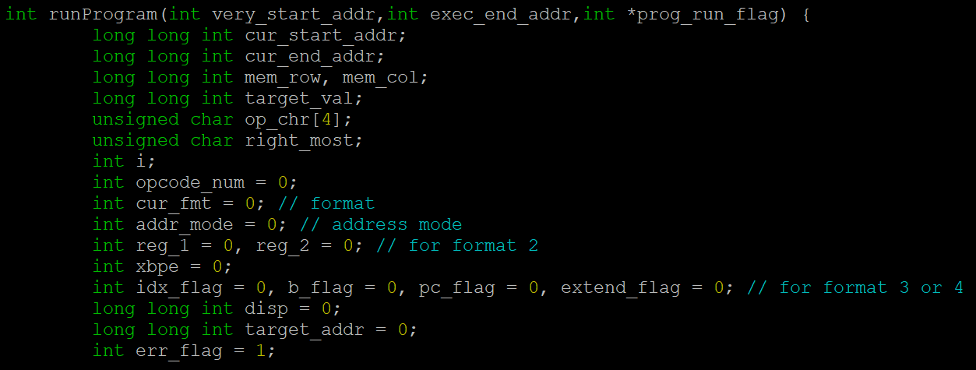

## 모듈이름: saveRegHistory() (linkload_run.c)

### 기능

실행 전의 Register들의 값을 저장한다.

### 사용변수

## 모듈이름: opcodeFormat() (linkload_run.c)

### 기능

Opcode number를 Parameter로 받아서, 해당 Opcode의 Format을 Return한다.

### 사용변수

int opcode_num : opcode number

## 모듈이름: formatTwoCheck() (linkload_run.c)

### 기능

Format 2에서, 유효한 Register Number가 들어왔는지 Check한다.

### 사용변수

int reg_1, int reg_2 : 입력 받은 Register 번호

## 모듈이름: readMemory() (linkload_run.c)

### 기능

Load하는 Opcode일 경우, Register에 Memory에 있는 값을 LOAD한다.

### 사용변수

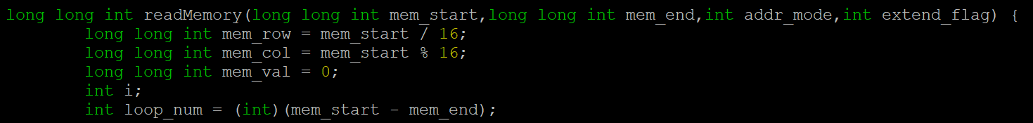

## 모듈이름: storeMemoryFormat3() (linkload_run.c)

### 기능

Memory에 Register 값을 Store한다.

### 사용변수

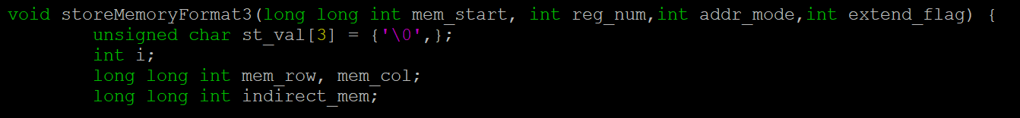

## 모듈이름: searchESTAB() (linkload_load_bp.c)

### 기능

Parameter로 받은 symbol을 External Symbol Table에서 찾고, Table에 있으면 Address를 Return한다.

### 사용변수

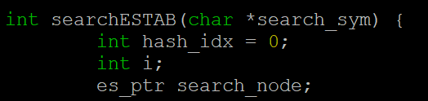

## 모듈이름: insertESTAB() (linkload_load_bp.c)

### 기능

External Symbol Table에 새로운 Symbol을 Insert한다.

### 사용변수

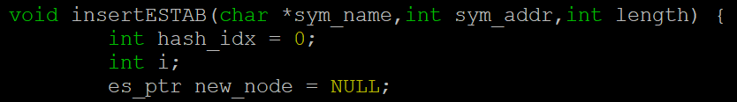

## 모듈이름: deallESTAB() (linkload_load_bp.c)

### 기능

External Symbol Table을 Deallocate한다.

### 사용변수

## 모듈이름: printESTAB() (linkload_load_bp.c)

### 기능

External Symbol Table을 Print한다.

### 사용변수

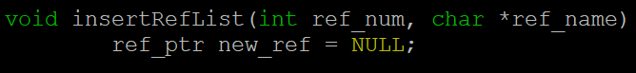

## 모듈이름: insertRefList() (linkload_load_bp.c)

### 기능

Reference Symbol List에 새로운 External Reference Symbol을 삽입한다.

### 사용변수

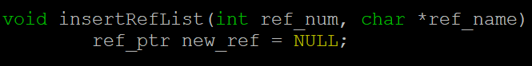

## 모듈이름: searchRefList() (linkload_load_bp.c)

### 기능

Symbol Number를 Parameter로 받아서, Reference Symbol List에서, External Reference Symbol을 Search한다.

### 사용변수



## 모듈이름: deallRefList() (linkload_load_bp.c)

### 기능

Reference Symbol List를 Deallocate한다.

### 사용변수

# 전역 변수 정의

## #define Macros

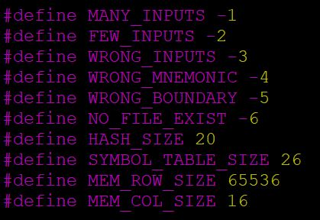

Figure 3. #define Macros

* MANY_INPUTS ~ WRONG_BOUNDARY : err_msg_bundle() 에서 쓰인다.
* HASH_SIZE : Opcode Hash Table의 Size이다.
* MEM_ROW_SIZE, MEM_COL_SIZE : Memory Size
* SYMBOL_TABLE_SIZE : Symbol Table의 Size 이다.

## history_ptr his_list_front, his_list_rear

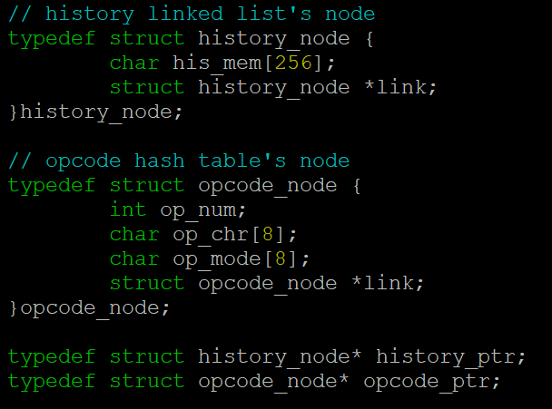

Figure 4. history_node, opcode_node

* history_ptr his_list_front : History List의 가장 앞의 주소를 가리키는 pointer 변수
* history_ptr his_list_rear : History List의 가장 뒤쪽 주소를 가리키는 pointer 변수

## opcode_ptr opcode_table[HASH_SIZE]

Opcode Hash Table 변수이다. 이 변수에 Opcode Hash Table node가 저장된다.

## char mem_arr[MEM_ROW_SIZE][MEM_COL_SIZE]

SIC / XE Machine의 Memory 전역 변수이다.

## symbol_ptr last_symbol_table[SYMBOL_TABLE_SIZE]

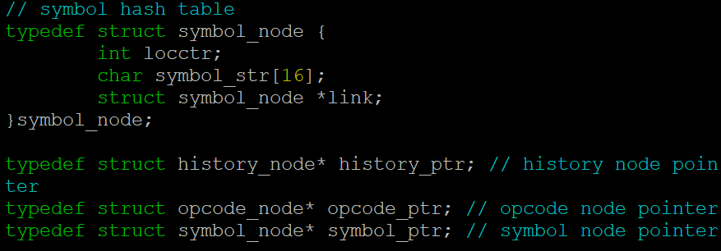

Figure 5. symbol_ptr definition

Symbol을 저장하는 Table이다.

# 코드

/* 20121578.h */

#include <stdio.h>

#include <stdio_ext.h>

#include <stdlib.h>

#include <string.h>

#include <ctype.h>

#include <dirent.h>

#include <sys/stat.h>

#define MANY_INPUTS -1

#define FEW_INPUTS -2

#define WRONG_INPUTS -3

#define WRONG_MNEMONIC -4

#define WRONG_BOUNDARY -5

#define NO_FILE_EXIST -6

#define HASH_SIZE 20

#define SYMBOL_TABLE_SIZE 26

#define MEM_ROW_SIZE 65536

#define MEM_COL_SIZE 16

// history linked list's node

typedef struct history_node {

char his_mem[256];

struct history_node *link;

}history_node;

// opcode hash table's node

typedef struct opcode_node {

int op_num;

char op_chr[8];

char op_mode[8];

struct opcode_node *link;

}opcode_node;

// symbol hash table

typedef struct symbol_node {

int locctr;

char symbol_str[16];

struct symbol_node *link;

}symbol_node;

typedef struct history_node* history_ptr; // history node pointer

typedef struct opcode_node* opcode_ptr; // opcode node pointer

typedef struct symbol_node* symbol_ptr; // symbol node pointer

// global variables (history, opcode hash table)

history_ptr his_list_front;

history_ptr his_list_rear;

opcode_ptr opcode_table[HASH_SIZE];

// global variables (memory)

char mem_arr[MEM_ROW_SIZE][MEM_COL_SIZE];

// global variables (symbol table)

symbol_ptr last_symbol_table[SYMBOL_TABLE_SIZE];

//symbol_ptr temp_symbol_front;

// This functions are used for the manipulation of list, table and memory.

void opcode_init();

void opcode_table_print();

int opcode_find(char*,int);

void opcode_free();

void history_add(char*);

void history_free();

void mem_reset();

void mem_dump_only(int*);

void mem_dump_first_only(int,int*);

void mem_dump_first_last(int,int,int*);

void mem_edit(int,int);

void mem_fill(int,int,int);

int mem_hexa_convert(char*);

// This functions are used for the main menu of SIC.

void sic_menu();

int sic_menu_classify(char**,char*,int*);

char *trim_left(char*);

char *trim_right(char*);

// This functions are used for the execution of command.

void sic_help();

void sic_history_print();

int sic_dir();

// This functions are used for project 2, creating .lst file and .obj file.

int sicType(char*);

int asmCreate(char*);

int asmFirstPass(char*);

int asmSecondPass(char*,int*,int*,int*);

int opSearch(char*);

// for creating objcode for .lst file

int objFormatTwo(int,char*,char*);

int objFormatThree(int,char*,char*,int,int,int);

int objFormatFour(int,char*,char*,int);

int opcodeNumberSearch(char*);

int objFileMaking(char*,int,int);

// This functions are used for project 2, used for symbol.

void freeSymbolTable();

void printSymbolTable();

int symbolTableSearch(char*);

void symbolTableInsert(int, char*);

// This function is used for the notice of error.

void err_msg_bundle(int);

/* 20121578.c */

#include "20121578.h"

int main() {

opcode_init(); // initialize opcode hash table

sic_menu(); // main menu : sicsim>

opcode_free(); // deallocate opcode hash table

history_free(); // deallocate hash table list

freeSymbolTable(); // deallocate symbol table list

return 0;

}

void err_msg_bundle(int err_state) {

/*

This function contains various types of error messages in error cases.

*/

if (err_state == FEW_INPUTS) {

printf("ERROR : Not enough inputs\n");

return;

}

if (err_state == MANY_INPUTS) {

printf("ERROR : Too many inputs\n");

return;

}

if (err_state == WRONG_INPUTS) {

printf("ERROR : Wrong input. Please input correctly.\n");

return;

}

if (err_state == WRONG_MNEMONIC) {

printf("ERROR : Wrong mnemonic. Please input valid mnemonic.\n");

return;

}

if (err_state == WRONG_BOUNDARY) {

printf("ERROR : Wrong Boundary. Please input valid boundary.\n");

return;

}

}

/* cmd_ctr.c */

#include "20121578.h"

char* trim_left(char *tok_num) {

while (isspace(*tok_num)) {

tok_num++;

}

return tok_num;

}

// erase the left-sided space that include spacebar and tap.

char* trim_right(char *tok_num) {

char *end;

end = tok_num + strlen(tok_num) - 1;

while (end > tok_num && isspace(*end)) {

end--;

}

*(end + 1) = 0;

return tok_num;

} // erase the right-sided space that include spacebar and tap.

void sic_menu() {

char input_str[256], history_str[256], copy_str[256];

char *check_str;

char *input_arr[5], *check_arr[5]; // input : used for menu. check : used for checking input error

const char *cmd_tok = " \t\n"; // tokens for the first tokenize

const char *cmd_comma_tok = " ,\t\n"; // tokens for du[mp], e[dit], f[ill]

const char *comma_only_tok = ","; // tokens for the comma check

int i,cmd_num,exec_res,input_check_num;

int cur_mem_ctr = 0;

/* exec_res : used for distinguishing the state of result

cmd_num : the number of tokens

input_check_run : integer that used for checking the error of input */

while (1) {

for (i = 0; i < 5;i++) {

input_arr[i] = check_arr[i] = NULL;

}

__fpurge(stdin); // clean the buffer

check_str = NULL;

cmd_num = 0;

/* initialization */

printf("sicsim> ");

fgets(input_str,256,stdin); // input

input_str[strlen(input_str) - 1] = '\0';

strcpy(copy_str, input_str);

strcpy(history_str,input_str);

input_arr[cmd_num++] = strtok(input_str, cmd_tok);

//input_arr[cmd_num++] = strtok(NULL, cmd_tok);

while (cmd_num < 5) {

input_arr[cmd_num] = strtok(NULL, cmd_comma_tok);

if (input_arr[cmd_num] == NULL) {

break;

}

cmd_num++;

}

// tokenize the command

// input error checking part (start)

if (input_arr[0] == NULL) {

continue;

} // no input

else if (input_arr[4] != NULL) {

err_msg_bundle(MANY_INPUTS);

continue;

} // too many inputs

else {

check_str = copy_str;

check_str = trim_left(check_str);

check_str = trim_right(check_str);

input_check_num = strlen(check_str);

if (check_str[input_check_num - 1] == ',') {

err_msg_bundle(WRONG_INPUTS);

input_check_num = -1;

}

// wrong token (last letter is comma)

if (input_check_num == -1) {

continue;

}

// recieve input again

if (!strcmp(input_arr[0], "du") || !strcmp(input_arr[0], "dump") || !strcmp(input_arr[0], "e") || !strcmp(input_arr[0], "edit") || !strcmp(input_arr[0], "f") || !strcmp(input_arr[0], "fill")

|| !strcmp(input_arr[0],"opcode") || !strcmp(input_arr[0],"assemble") || !strcmp(input_arr[0],"type")) {

if (input_arr[1] != NULL) {

cmd_num = 0;

check_arr[cmd_num++] = strtok(check_str, cmd_tok);

while (cmd_num < 5) {

check_arr[cmd_num] = strtok(NULL, comma_only_tok);

if (check_arr[cmd_num] == NULL) {

break;

}

check_arr[cmd_num] = trim_left(check_arr[cmd_num]);

check_arr[cmd_num] = trim_right(check_arr[cmd_num]);

cmd_num++;

} // tokenize by comma

for(i=input_check_num-1;i>=0;i--){

if(check_str[i] == ','){

err_msg_bundle(WRONG_INPUTS);

input_check_num = -1;

break;

}

}

if(input_check_num == -1){

continue;

} // if there are many commas between commands

for (i = 0; i < 5; i++) {

if (input_arr[i] != NULL && check_arr[i] != NULL) {

if (strcmp(input_arr[i], check_arr[i])) {

err_msg_bundle(WRONG_INPUTS);

input_check_num = -1;

break;

}

}

else if (input_arr[i] == NULL && check_arr[i] == NULL) {

break;

}

else {

err_msg_bundle(WRONG_INPUTS);

input_check_num = -1;

break;

}

} // checking if there is comma between the memory number

if (input_check_num == -1) {

continue;

} // if there is no comma between the memory number

}

} // du[mp], e[dit], f[ill] : comma checking

} // checking

// input error checking part (end)

exec_res = sic_menu_classify(input_arr,history_str,&cur_mem_ctr); // execution of command

if (exec_res == -1 || exec_res == 2) {

continue;

} // error or hi[story] command

else if (exec_res == 0) {

break;

} // quit

else {

history_add(history_str);

} // save the history (need to add)

/*

exec_res == -1 : error

exec_res == 0 : quit

exec_res == 1 : executed normally

exec_res == 2 : hi[story] executed normally

*/

}

}

int sic_menu_classify(char** input_arr,char* history_str, int *cur_mem_ctr) {

/*

return -1 : error

return 0 : only quit

return 1 : executed normally

return 2 : hi[story] executed normally

*/

int du_start, du_end; // dump start addr, dump end addr

int edit_addr, edit_val; // address that edited and value

int fill_start, fill_end, fill_val; // fill start addr, fill end addr, value

du_start = du_end = edit_addr = edit_val = 0;

fill_start = fill_end = fill_val = 0;

if (!strcmp(input_arr[0], "h") || !strcmp(input_arr[0], "help")) {

if (input_arr[1] != NULL) {

err_msg_bundle(MANY_INPUTS);

return -1;

}

sic_help();

return 1; // executed normally

}

else if (!strcmp(input_arr[0], "d") || !strcmp(input_arr[0], "dir")) {

if (input_arr[1] != NULL) {

err_msg_bundle(MANY_INPUTS);

return -1;

}

return sic_dir(); // execute the function

}

else if (!strcmp(input_arr[0], "q") || !strcmp(input_arr[0], "quit")) {

if (input_arr[1] != NULL) {

err_msg_bundle(MANY_INPUTS);

return -1;

}

return 0; // quit : return 0

}

else if (!strcmp(input_arr[0], "hi") || !strcmp(input_arr[0], "history")) {

if (input_arr[1] != NULL) {

err_msg_bundle(MANY_INPUTS);

return -1;

}

history_add(history_str);

// hi[story] is also command so it must be added in history list.

sic_history_print();

// print history list

return 2;

}

else if (!strcmp(input_arr[0], "du") || !strcmp(input_arr[0], "dump")) {

if (input_arr[3] != NULL) {

err_msg_bundle(MANY_INPUTS);

return -1;

}

if (input_arr[1] == NULL) {

mem_dump_only(cur_mem_ctr);

} // dump (only)

else {

du_start = mem_hexa_convert(input_arr[1]);

// convert dump start addr string to integer

if (du_start == -1) {

return -1;

} // if there is wrong addr

else if (du_start > 0xfffff) {

err_msg_bundle(WRONG_BOUNDARY);

return -1;

}

// boundary checking

if (input_arr[2] == NULL) {

mem_dump_first_only(du_start,cur_mem_ctr);

} // dump (start only)

else {

du_end = mem_hexa_convert(input_arr[2]);

// convert dump end addr string to integer

if (du_end == -1) {

return -1;

} // if there is wrong addr

if (du_start > du_end || du_end > 0xfffff || du_start > 0xfffff) {

err_msg_bundle(WRONG_BOUNDARY);

return -1;

} // if there is wrong boundary

mem_dump_first_last(du_start, du_end, cur_mem_ctr);

} // dump (start, end)

} // dump

return 1;

// need to add

}

else if (!strcmp(input_arr[0],"e") || !strcmp(input_arr[0],"edit")) {

if (input_arr[3] != NULL) {

err_msg_bundle(MANY_INPUTS);

return -1;

}

else if (input_arr[2] == NULL) {

err_msg_bundle(FEW_INPUTS);

return -1;

}

edit_addr = mem_hexa_convert(input_arr[1]);

// convert edit addr string to integer

if (edit_addr == -1) {

return -1;

} // if there is wrong addr

else if (edit_addr > 0xfffff) {

err_msg_bundle(WRONG_BOUNDARY);

return -1;

} // if there is wrong boundary

edit_val = mem_hexa_convert(input_arr[2]);

// convert edit val string to integer (ASCII code number)

if (edit_val == -1) {

return -1;

}

// if there is wrong input

else if (edit_val > 0x7f) {

err_msg_bundle(WRONG_BOUNDARY);

return -1;

}

// if there is wrong ASCII code

mem_edit(edit_addr, edit_val);

// edit the memory

return 1;

}

else if (!strcmp(input_arr[0],"f") || !strcmp(input_arr[0],"fill")) {

if (input_arr[3] == NULL) {

err_msg_bundle(FEW_INPUTS);

return -1;

}

/*

convert fill start addr and input, boundary error checking

*/

fill_start = mem_hexa_convert(input_arr[1]);

if (fill_start == -1) {

return -1;

}

else if (fill_start > 0xfffff) {

err_msg_bundle(WRONG_BOUNDARY);

return -1;

}

/*

convert fill end addr and input, boundary error checking

*/

fill_end = mem_hexa_convert(input_arr[2]);

if (fill_end == -1) {

return -1;

}

else if (fill_end > 0xfffff) {

err_msg_bundle(WRONG_BOUNDARY);

return -1;

}

/*

boundary checking if end addr is lower than start addr

*/

if (fill_start > fill_end) {

err_msg_bundle(WRONG_BOUNDARY);

return -1;

}

/*

convert fill value and input error checking

*/

fill_val = mem_hexa_convert(input_arr[3]);

if (fill_val == -1) {

return -1;

}

else if (fill_val > 0x7f) {

err_msg_bundle(WRONG_BOUNDARY);

return -1;

}

mem_fill(fill_start, fill_end, fill_val);

// f[ill]

return 1;

}

else if (!strcmp(input_arr[0],"reset")) {

if (input_arr[1] != NULL) {

err_msg_bundle(MANY_INPUTS);

return -1;

}

mem_reset(); // reset the memory

return 1;

}

else if (!strcmp(input_arr[0],"opcode")) {

if (input_arr[1] == NULL) {

err_msg_bundle(FEW_INPUTS);

return -1;

}

else if (input_arr[2] != NULL) {

err_msg_bundle(MANY_INPUTS);

return -1;

}

if (opcode_find(input_arr[1],strlen(input_arr[1])) == 0) {

return 1;

} // if opcode is in hash table, opcode_find returns 0.

else {

return -1;

} // else

}

else if (!strcmp(input_arr[0],"opcodelist")) {

if (input_arr[1] != NULL) {

err_msg_bundle(MANY_INPUTS);

return -1;

}

opcode_table_print(); // print opcode hash table

return 1;

}

else if (!strcmp(input_arr[0],"assemble")) {

if (input_arr[1] == NULL) {

err_msg_bundle(FEW_INPUTS);

return -1;

}

else if (input_arr[2] != NULL) {

err_msg_bundle(MANY_INPUTS);

return -1;

}

return asmCreate(input_arr[1]);

// execute asmCreate function

} // command 'assemble'

else if (!strcmp(input_arr[0],"type")) {

if (input_arr[1] == NULL) {

err_msg_bundle(FEW_INPUTS);

return -1;

}

else if (input_arr[2] != NULL) {

err_msg_bundle(MANY_INPUTS);

return -1;

}

return sicType(input_arr[1]);

} // command 'type'

else if (!strcmp(input_arr[0],"symbol")) {

if (input_arr[1] != NULL) {

err_msg_bundle(MANY_INPUTS);

return -1;

}

printSymbolTable(); // print symbol table.

return 1;

} // command 'symbol'

else {

err_msg_bundle(WRONG_INPUTS);

return -1;

} // the others

}

/* cmd_execution.c */

#include "20121578.h"

void sic_help() {

printf("\nh[elp]\n");

printf("d[ir]\n");

printf("q[uit]\n");

printf("hi[story]\n");

printf("du[mp] [start, end]\n");

printf("e[dit] address, value\n");

printf("f[ill] start, end, value\n");

printf("reset\n");

printf("opcode mnemonic\n");

printf("opcodelist\n");

printf("assemble filename\n");

printf("type filename\n");

printf("symbol\n\n");

} // h[elp]

void sic_history_print() {

int his_num = 1;

history_ptr temp_his = his_list_front;

while (temp_his != NULL) {

printf("%d %s\n",his_num,temp_his->his_mem);

his_num++;

temp_his = temp_his->link;

} // print command history list

}

void history_add(char *history_input) {

history_ptr new_history = NULL;

new_history = (history_ptr)malloc(sizeof(history_node));

if (new_history == NULL) {

printf("Memory Allocation Error!\n");

exit(-1);

}

strcpy(new_history->his_mem,history_input);

new_history->link = NULL;

// make new history node

if (his_list_front == NULL) {

his_list_front = his_list_rear = new_history;

} // first history

else {

his_list_rear->link = new_history;

his_list_rear = new_history;

} // the others

}

int sicType(char *type_fname) {

FILE *type_fp = NULL;

char res;

type_fp = fopen(type_fname,"r");

if (type_fp == NULL) {

err_msg_bundle(NO_FILE_EXIST);

return -1;

}

while (1) {

res = fgetc(type_fp);

if (res == EOF) {

break;

}

printf("%c",res);

}

return 1;

}

int sic_dir() {

DIR *cur_dir = NULL; // read the directory's name

struct dirent *f_point = NULL;

struct stat s_buf; // save the directory's status

cur_dir = opendir("."); // open current directory

if(!cur_dir){

printf("ERROR : Cannot Open Current Directory\n");

return -1;

}

while((f_point = readdir(cur_dir)) != NULL){ // read the directory

lstat(f_point->d_name,&s_buf); // read the status of directory

if(S_ISDIR(s_buf.st_mode)){

printf("%s/\t",f_point->d_name);

} // S_ISDIR : the function that check if status is directory

else if((S_IEXEC & s_buf.st_mode) != 0){

printf("%s*\t",f_point->d_name);

} // S_ISEXEC : constant that check if status is execute file

else{

printf("%s\t",f_point->d_name);

} // others

}

printf("\n");

closedir(cur_dir); // close the current directory

return 1;

}

/* cmd_mem_ctr.c */

#include "20121578.h"

void mem_reset() {

int i, j;

for (i = 0; i < MEM_ROW_SIZE; i++) {

for (j = 0; j < MEM_COL_SIZE; j++) {

mem_arr[i][j] = 0;

}

}

} // reset the memory

int mem_hexa_convert(char *num_str) {

int i,j;

int num_len = strlen(num_str);

int cur_idx = 0;

int num_res = 0;

int hexa_start = 1;

for (i = num_len - 1; i >= 0;i--) {

if(cur_idx < 5){

if (num_str[i] >= 48 && num_str[i] <= 57) {

num_res += hexa_start * (num_str[i] - 48);

} // char 0~9

else if (num_str[i] >= 65 && num_str[i] <= 70) {

num_res += hexa_start * (num_str[i] - 55);

} // char A~F

else if (num_str[i] >= 97 && num_str[i] <= 102) {

num_res += hexa_start * (num_str[i] - 87);

} // char a~f

else {

err_msg_bundle(WRONG_INPUTS);

return -1;

} // the others

hexa_start *= 16;

cur_idx++;

}

else{

for(j=0; j < num_len - cur_idx ; j++){

if(num_str[j] != '0'){

err_msg_bundle(WRONG_BOUNDARY);

return -1;

}

}

// for the case like 0000000000000000000fff

}

}

return num_res; // return converted address or ASCII code

}

void mem_dump_only(int *cur_mem_ctr) {

int du_start, du_end;

du_start = *cur_mem_ctr;

/*

if (du_start == 0xfffff) {

du_start = 0;

}

*/

if (du_start + 159 > 0xfffff) {

du_end = 0xfffff;

} // dump ends at FFFFF if du_start + 159 over FFFFF

else {

du_end = du_start + 159;

}

mem_dump_first_last(du_start, du_end, cur_mem_ctr);

}

void mem_dump_first_only(int du_start, int *cur_mem_ctr) {

int du_end;

if (du_start + 159 > 0xfffff) {

du_end = 0xfffff;

} // dump ends at FFFFF if du_start + 159 over FFFFF

else {

du_end = du_start + 159;

}

mem_dump_first_last(du_start,du_end,cur_mem_ctr);

}

void mem_dump_first_last(int du_start, int du_end, int *cur_mem_ctr) {

int i,j;

int start_line, end_line, cur_line;

int line_bound, line_bound_end;

start_line = (du_start / 16); // start line for the print

end_line = (du_end / 16); // end line for the print

cur_line = (du_start / 16) * 16; // current line for the memory's start addr

if(start_line == end_line){

printf("%05X ",cur_line);

line_bound = du_start % 16;

line_bound_end = du_end % 16;

for(j=0;j<line_bound;j++){

printf(" ");

} // blank

for(j=line_bound;j<=line_bound_end;j++){

printf("%02X ",mem_arr[start_line][j]);

} // char

for(j=line_bound_end+1;j<16;j++){

printf(" ");

} // blank

printf(" ; ");

for(j=0;j<16;j++){

if(j<line_bound || j >line_bound_end){

printf(".");

}

else if(mem_arr[start_line][j] >= 0x20 && mem_arr[start_line][j] <= 0x7E){

printf("%c",mem_arr[start_line][j]);

}

else{

printf(".");

}

}

printf("\n");

if(du_end == 0xfffff){

*cur_mem_ctr = 0;

}

else{

*cur_mem_ctr = du_end + 1;

}

return;

}

for (i = start_line; i <= end_line; i++) {

printf("%05X ",cur_line);

if (i == start_line) {

line_bound = (du_start % 16);

for (j = 0; j < line_bound;j++) {

printf(" ");

} // blank

for (j = line_bound; j < 16;j++) {

printf("%02X ",mem_arr[i][j]);

}

// mem

printf(" ; ");

for (j = 0; j < 16;j++) {

if (j < line_bound) {

printf(".");

}

else if (mem_arr[i][j] >= 0x20 && mem_arr[i][j] <= 0x7E) {

printf("%c",mem_arr[i][j]);

}

else {

printf(".");

}

}

// character

// only between character 20 ~ 7E can be printed

}

else if (i == end_line) {

line_bound = (du_end % 16);

// mem

for (j = 0; j <= line_bound;j++) {

printf("%02X ", mem_arr[i][j]);

}

// blank

for (j = line_bound + 1; j < 16; j++) {

printf(" ");

}

printf(" ; ");

// character

// only between character 20 ~ 7E can be printed

for (j = 0; j < 16;j++) {

if (j >= line_bound) {

printf(".");

}

else if (mem_arr[i][j] >= 0x20 && mem_arr[i][j] <= 0x7E) {

printf("%c", mem_arr[i][j]);

}

else {

printf(".");

}

}

}

else {

for (j = 0; j < 16;j++) {

printf("%02X ",mem_arr[i][j]);

}

printf(" ; ");

// mem

for (j = 0; j < 16;j++) {

if (mem_arr[i][j] >= 0x20 && mem_arr[i][j] <= 0x7E) {

printf("%c", mem_arr[i][j]);

}

else {

printf(".");

}

}

// character

}

cur_line += 16;

printf("\n");

}

if (du_end == 0xfffff) {

*cur_mem_ctr = 0;

}

else {

*cur_mem_ctr = du_end + 1;

}

}

void mem_edit(int edit_mem, int edit_val) {

int edit_row, edit_col;

edit_row = edit_mem / 16;

edit_col = edit_mem % 16;

mem_arr[edit_row][edit_col] = edit_val;

// edit the value of entered address

}

void mem_fill(int fill_start, int fill_end, int fill_val) {

int i,j;

int start_line, end_line, line_bound;

start_line = fill_start / 16;

end_line = fill_end / 16;

for (i = start_line; i <= end_line;i++) {

if (i == start_line) {

line_bound = fill_start % 16;

for (j = line_bound; j < 16;j++) {

mem_arr[i][j] = fill_val;

}

} // if now is first line, edit from the start address.

else if (i == end_line) {

line_bound = fill_end % 16;

for (j = 0; j <= line_bound;j++) {

mem_arr[i][j] = fill_val;

}

} // if now is last line, edit before the end address.

else {

line_bound = 16;

for (j = 0; j < line_bound;j++) {

mem_arr[i][j] = fill_val;

}

} // edit all value of current line.

}

}

/* cmd_opcode.c */

#include "20121578.h"

void opcode_init() {

FILE *op_txt = NULL;

int op_num_reader;

char op_cmd_reader[8];

char op_mode_reader[8];

int i, op_cmd_len, op_table_idx;

opcode_ptr new_node = NULL;

op_txt = fopen("opcode.txt", "r"); // open opcode.txt file

if (op_txt == NULL) {

printf("File open error!\n");

exit(-1);

}

while (fscanf(op_txt,"%x %s %s",&op_num_reader,op_cmd_reader,op_mode_reader) != EOF) {

op_table_idx = 0;

op_cmd_len = strlen(op_cmd_reader);

for (i = 0; i < op_cmd_len;i++) {

op_table_idx += op_cmd_reader[i];

}

op_table_idx %= 20;

/*

the index of mnemonic is the mod of mnemonic's letters' ASCII code's sum.

*/

new_node = (opcode_ptr)malloc(sizeof(opcode_node));

if (new_node == NULL) {

printf("Memory Allocation Error!\n");

exit(-1);

}

new_node->op_num = op_num_reader;

strcpy(new_node->op_chr,op_cmd_reader);

strcpy(new_node->op_mode,op_mode_reader);

new_node->link = NULL;

// create the node in hash table

if (opcode_table[op_table_idx] == NULL) {

opcode_table[op_table_idx] = new_node;

}

else {

new_node->link = opcode_table[op_table_idx];

opcode_table[op_table_idx] = new_node;

}

// add the node in hash table

}

fclose(op_txt);

}

void opcode_table_print() {

int i;

opcode_ptr temp_node;

for (i = 0; i < HASH_SIZE;i++) {

printf("%d : ",i);

if (opcode_table[i] == NULL) {

printf("\n");

continue;

}

temp_node = opcode_table[i];

while (temp_node->link != NULL) {

printf("[%s, %02X] -> ",temp_node->op_chr,temp_node->op_num);

temp_node = temp_node->link;

}

printf("[%s, %02X]\n", temp_node->op_chr, temp_node->op_num);

}

// print opcode hash table

}

int opcode_find(char *op_mnec, int mnec_len) {

int i;

int op_idx = 0;

opcode_ptr temp_node;

for (i = 0; i < mnec_len;i++) {

op_idx += op_mnec[i];

}

op_idx %= 20;

// calculate the index

temp_node = opcode_table[op_idx];

while (temp_node != NULL) {

if (!strcmp(temp_node->op_chr,op_mnec)) {

printf("opcode is %02X\n",temp_node->op_num);

return 0;

}

temp_node = temp_node->link;

}

// searching entered mnemonic and if found, print the opcode.

err_msg_bundle(WRONG_MNEMONIC);

return -1;

// if cannot found, return -1.

}

void opcode_free() {

int i;

opcode_ptr de_node, temp_node;

for (i = 0; i < HASH_SIZE;i++) {

temp_node = opcode_table[i];

de_node = opcode_table[i];

while (temp_node != NULL) {

temp_node = temp_node->link;

free(de_node);

de_node = temp_node;

}

}

// deallocate mnemonic hash table

}

void history_free() {

history_ptr de_node, temp_node;

de_node = his_list_front;

temp_node = his_list_front;

while (temp_node != NULL) {

temp_node = temp_node->link;

free(de_node);

de_node = temp_node;

}

// deallocate command history list

}

/* asm_lst_create.c */

#include "20121578.h"

int asmFirstPass(char *asm_file_name) {

FILE *asm_fp = NULL;

int cur_locctr = 0, cur_line = 5, cur_fmt;

char asm_reader[129];

char *sym, *mnemonic, *operand_1;

const char *asm_token = " ,\t\n"; // token for assembler

unsigned int i = 0;

int byte_len = 0;

sym = mnemonic = operand_1 = NULL;

asm_fp = fopen(asm_file_name,"r");

if (asm_fp == NULL) {

printf("ERROR : Assembly File Open Error.\n");

return -1;

}

// open file

if (asm_file_name[strlen(asm_file_name) - 3] != 'a' || asm_file_name[strlen(asm_file_name) - 2] != 's' ||

asm_file_name[strlen(asm_file_name) - 1] != 'm') {

printf("ERROR : You should assemble .asm file\n");

return -2;

}

// if entered file isn't .asm file

while (fgets(asm_reader,128,asm_fp) != NULL) {

if (asm_reader[0] == '.') {

cur_line += 5;

continue;

} // case : comment

else {

asm_reader[strlen(asm_reader) - 1] = '\0';

trim_left(asm_reader);

sym = strtok(asm_reader,asm_token);

mnemonic = strtok(NULL,asm_token);

if (strcmp(mnemonic,"START")) {

cur_line -= 5;

fseek(asm_fp, 0, SEEK_SET);

break;

} // if there is no directive 'START', set the first locctr to 0.

operand_1 = strtok(NULL,asm_token);

cur_locctr = strtol(operand_1, NULL, 16);

break;

}

} // find the directive 'START' and set the first location counter

while (fgets(asm_reader,128,asm_fp) != NULL) {

cur_line += 5;

sym = mnemonic = operand_1 = NULL;

if (asm_reader[0] == '.') {

cur_line += 5;

continue;

} // case : comment

else {

asm_reader[strlen(asm_reader) - 1] = '\0';

trim_left(asm_reader);

sym = strtok(asm_reader, asm_token);

mnemonic = strtok(NULL, asm_token);

operand_1 = strtok(NULL, asm_token);

if (sym[0] == '+') {

cur_locctr += 4;

continue;

} // if format 4

else {

for (i = 0; i < strlen(sym); i++) {

if ((sym[i] >= 65 && sym[i] <= 90) || (sym[i] >= 97 || sym[i] <= 122)) {

continue;

}

else {

printf("ERROR : Invalid symbol name");

return cur_line;

}

} // check the symbol name

cur_fmt = opSearch(sym);

if (cur_fmt != -1) {

cur_locctr += cur_fmt;

continue;

} // if there is mnemonic, add the format number and go on to the next line.

if (symbolTableSearch(sym) != -1) {

printf("ERROR : You already put same symbol in symbol list.\n");

return cur_line;

}

else if (!strcmp("BASE", sym) || !strcmp("NOBASE", sym)) {

continue;

}

else if (!strcmp("END", sym)) {

break;

}

else {

symbolTableInsert(cur_locctr, sym);

} // put the symbol in symbol table

if (!strcmp("BYTE", mnemonic)) {

byte_len = 0;

if (operand_1[0] == 'C') {

for (i = 2; i < strlen(operand_1); i++) {

if (operand_1[i] == 39) {

continue;

}

byte_len++;

}

cur_locctr += byte_len;

} // character

else if (operand_1[0] == 'X') {

for (i = 2; i < strlen(operand_1); i++) {

if (operand_1[i] == 39) {

continue;

}

byte_len++;

}

if (byte_len % 2 == 0) {

cur_locctr += byte_len / 2;

}

else {

cur_locctr += (byte_len / 2) + 1;

}

}

else {

printf("ERROR : Directive BYTE can save only hexadecimal number or string.\n");

return cur_line;

}

} // case 'BYTE'

else if (!strcmp("WORD", mnemonic)) {

cur_locctr += 3;

} // case 'WORD' (one integer constant)

else if (!strcmp("RESW", mnemonic)) {

cur_locctr += strtol(operand_1, NULL, 10) * 3;

} // case 'RESW'

else if (!strcmp("RESB", mnemonic)) {

cur_locctr += strtol(operand_1, NULL, 10);

} // case 'RESB'

else {

if (mnemonic[0] == '+') {

++mnemonic;

cur_fmt = opSearch(mnemonic);

if (cur_fmt == -1) {

printf("ERROR : Invalid mnemonic.\n");

return cur_line;

}

else {

cur_locctr += 4;

}

} // format 4

else {

cur_fmt = opSearch(mnemonic);

if (cur_fmt == -1) {

printf("ERROR : Invalid mnemonic.\n");

return cur_line;

}

else {

cur_locctr += cur_fmt;

}

} // others

} // ordinary cases

}

}

}

fclose(asm_fp);

return 1;

}

int asmSecondPass(char *asm_file_name,int *start_locctr,int *end_locctr,int *nobase_flag) {

FILE *asm_fp = NULL, *lst_fp = NULL;

char *lst_file_name = NULL;

int cur_line = 5;

int cur_locctr = 0, base_num = 0, cur_fmt;

char asm_reader[129], temp_reader[129];

char *sym, *mnemonic, *operand_1, *operand_2;

const char *asm_token = " ,\t\n"; // token for assembler

int byte_len, obj_code, opcode_num;

unsigned int i;

sym = mnemonic = operand_1 = operand_2 = NULL;

asm_fp = fopen(asm_file_name, "r");

if (asm_fp == NULL) {

printf("ERROR : Assembly File Open Error.\n");

return -1;

}

lst_file_name = (char*)malloc(sizeof(char) * (strlen(asm_file_name) + 1));

strcpy(lst_file_name, asm_file_name);

lst_file_name[strlen(lst_file_name) - 1] = 't';

lst_file_name[strlen(lst_file_name) - 2] = 's';

lst_file_name[strlen(lst_file_name) - 3] = 'l';

lst_fp = fopen(lst_file_name, "w");

if (lst_fp == NULL) {

printf("ERROR : List file open error\n");

return -1;

}

// make list file

while (fgets(asm_reader, 128, asm_fp) != NULL) {

if (asm_reader[0] == '.') {

cur_line += 5;

continue;

}

else {

asm_reader[strlen(asm_reader) - 1] = '\0';

strcpy(temp_reader, asm_reader);

sym = strtok(temp_reader, asm_token);

mnemonic = strtok(NULL, asm_token);

if (strcmp("START",mnemonic)) {

cur_line -= 5;

*start_locctr = -1;

fseek(asm_fp, 0, SEEK_SET);

break;

}

operand_1 = strtok(NULL, asm_token);

operand_2 = strtok(NULL, asm_token);

cur_locctr = strtol(operand_1, NULL, 16);

*start_locctr = cur_locctr;

fprintf(lst_fp, "%4d %04X %s\n", cur_line, cur_locctr, asm_reader);

break;

}

} // find the start location. if there is no START, initialize location to 0.

while (fgets(asm_reader, 128, asm_fp) != NULL) {

sym = mnemonic = operand_1 = operand_2 = NULL;

cur_line += 5;

if (asm_reader[0] == '.') {

cur_line += 5;

continue;

}

else {

asm_reader[strlen(asm_reader) - 1] = '\0';

strcpy(temp_reader, asm_reader);

sym = strtok(temp_reader, asm_token);

if (sym[0] == '+' || !strcmp(sym,"BASE") || !strcmp(sym, "END") || !strcmp(sym,"NOBASE") || opSearch(sym) != -1) {

mnemonic = sym;

sym = NULL;

}

else {

mnemonic = strtok(NULL, asm_token);

}

// read symbol and mnemonic

operand_1 = strtok(NULL, asm_token);

operand_2 = strtok(NULL, asm_token);

if (!strcmp(mnemonic, "BASE") || !strcmp(mnemonic, "NOBASE")) {

fprintf(lst_fp, "%4d %-28s ", cur_line, asm_reader);

}

// for directive BASE

else if (strcmp(mnemonic, "END") == 0) {

fprintf(lst_fp, "%4d %-28s ", cur_line, asm_reader);

*end_locctr = cur_locctr;

fprintf(lst_fp, "\n");

break;

}

// for directive END

else {

fprintf(lst_fp, "%4d %04X %-28s ", cur_line, cur_locctr, asm_reader);

}

// other cases

if (!strcmp(mnemonic, "WORD")) {

cur_locctr += 3;

obj_code = strtol(operand_1, NULL, 10);

fprintf(lst_fp, "%06X\n", obj_code);

continue;

} // for directive WORD

else if (!strcmp(mnemonic,"RESB")) {

cur_locctr += strtol(operand_1, NULL, 10);

fprintf(lst_fp, "\n");

continue;

} // for directive RESB

else if (!strcmp(mnemonic,"RESW")) {

cur_locctr += strtol(operand_1, NULL, 10) * 3;

fprintf(lst_fp, "\n");

continue;

} // for directive RESW

else if (!strcmp(mnemonic,"BYTE")) {

byte_len = 0;

if (operand_1[0] == 'C') {

for (i = 2; i < strlen(operand_1);i++) {

if (operand_1[i] == 39) {

continue;

}

fprintf(lst_fp, "%02X", operand_1[i]);

byte_len++;

}

if(byte_len > 0x1E){

printf("ERROR : BYTE is too long\n");

remove(lst_file_name);

return cur_line;

} // if BYTE is too long (constraint : 0x1E)

cur_locctr += byte_len;

fprintf(lst_fp, "\n");

continue;

} // BYTE character

else if (operand_1[0] == 'X') {

for (i = 2; i < strlen(operand_1); i++) {

if (operand_1[i] == 39) {

continue;

}

fprintf(lst_fp, "%C", operand_1[i]);

byte_len++;

}

if(byte_len > 60){

printf("ERROR : BYTE is too long\n");

remove(lst_file_name);

return cur_line;

} // if BYTE is too long (constraint : 0x1E)

if (byte_len % 2 == 0) {

cur_locctr += (byte_len / 2);

}

else {

cur_locctr += (byte_len / 2) + 1;

}

fprintf(lst_fp, "\n");

continue;

} // BYTE hexadecimal

else {

printf("ERROR : The directive BYTE only create character or hexadecimal integer\n");

return cur_line;

}

}

else if (!strcmp(mnemonic,"BASE")) {

base_num = symbolTableSearch(operand_1);

if (base_num == -1) {

printf("ERROR : There is no symbol for BASE\n");

remove(lst_file_name);

return cur_line;

}

*nobase_flag = 0;

// find symbol BASE in symbol table

fprintf(lst_fp, "\n");

continue;

}

else if (!strcmp(mnemonic,"NOBASE")) {

fprintf(lst_fp, "\n");

continue;

}

else if (!strcmp(mnemonic,"RSUB")) {

if(operand_1 != NULL){

printf("mnemonic RSUB doesn't need operand\n");

remove(lst_file_name);

return cur_line;

} // RSUB doesn't need other operand.

obj_code = 0;

obj_code += 0x4C; obj_code += 3;

obj_code <<= 16;

fprintf(lst_fp, "%06X\n", obj_code);

cur_locctr += 3;

continue;

} // for mnemonic 'RSUB'

else {

obj_code = 0;

if (mnemonic[0] == '+') {

cur_fmt = 4;

++mnemonic;

} // format 4

else {

cur_fmt = opSearch(mnemonic);

} // format 1,2,3

opcode_num = opcodeNumberSearch(mnemonic);

if(opcode_num == 0xC0 || opcode_num == 0xC4 || opcode_num == 0xF4 || opcode_num == 0xC8 ||

opcode_num == 0xF0 || opcode_num == 0xF8){

if(operand_1 != NULL){

printf("mnemonic %s doesn't need operand\n",mnemonic);

remove(lst_file_name);

return cur_line;

}

}

// for mnemonics that do not need operand

// 'FLOAT', 'FIX', 'HIO', 'NORM', 'SIO', 'TIO'

switch (cur_fmt) {

case 1: fprintf(lst_fp, "%02X\n", opcode_num); break;

case 2: obj_code = objFormatTwo(opcode_num, operand_1, operand_2); fprintf(lst_fp, "%04X\n", obj_code); break;

case 3: obj_code = objFormatThree(opcode_num, operand_1, operand_2, cur_locctr, base_num, *nobase_flag); fprintf(lst_fp, "%06X\n", obj_code); break;

case 4: obj_code = objFormatFour(opcode_num, operand_1, operand_2, cur_locctr); fprintf(lst_fp, "%08X\n", obj_code); break;

default: printf("ERROR : Invalid opcode\n"); return cur_line;

} // By format, execute the function.

if (obj_code == -1) {

printf("ERROR : Object Code Error\n");

remove(lst_file_name);

return cur_line;

}

cur_locctr += cur_fmt; // accumulate location counter

}

// ordinary case

}

}

fclose(asm_fp);

fclose(lst_fp);

free(lst_file_name);

return 1;

}

int asmCreate(char *asm_file_name) {

int start_locctr = 0, end_locctr = 0;

int res_flag;

int nobase_flag = 1; // 1 : NOBASE, 0 : BASE

freeSymbolTable();

res_flag = asmFirstPass(asm_file_name); // Pass 1

if (res_flag == 1) { // if Pass 1 executed normally,

res_flag = asmSecondPass(asm_file_name,&start_locctr,&end_locctr,&nobase_flag);

// Pass 2

if (res_flag == 1) {

res_flag = objFileMaking(asm_file_name, start_locctr, end_locctr);

} // if Pass 2 is executed normally, create .obj file

}

if (res_flag == 1) {

return 1;

}

else if (res_flag == -1) {

printf("Plase check the existance of file\n");

return -1;

} // if there is no file

else if (res_flag == -2) {

printf("Please assemble .asm file\n");

return -1;

} // if user try to assemble other form of file

else {

printf("Please check the assembly source code Line %d\n",res_flag);

freeSymbolTable(); // deallocate symbol table

return -1;

} // information of error line

}

/* asm_obj_create.c */

#include "20121578.h"

int objFileMaking(char *lst_file_name,int locctr_start,int locctr_end) {

FILE *lst_fp = NULL, *obj_fp = NULL; // file pointer

char *obj_fname = NULL, *lst_fname = NULL;

char lst_reader[129], temp_reader[129];

char obj_line[62];

char *cur_line, *cur_locctr, *sym, *mnemonic, *op_1, *op_2, *objcode; // token

const char *obj_token = " ,\t\n"; // cutter

int first_locctr = locctr_start;

int h_byte_num = 0; // half byte number

int cur_loc = locctr_start; // current location counter

int loc_plus; // next loc

int symbol_flag; // format 4 and symbol flag

int *mod_record = NULL; // modification record

int mod_num = 0; // the number of modification record

unsigned int i;

int byte_len, j;

obj_fname = (char*)malloc(sizeof(char) * (strlen(lst_file_name) + 1));

lst_fname = (char*)malloc(sizeof(char) * (strlen(lst_file_name) + 1));

strcpy(obj_fname, lst_file_name); strcpy(lst_fname, lst_file_name);

obj_fname[strlen(obj_fname) - 3] = 'o'; obj_fname[strlen(obj_fname) - 2] = 'b'; obj_fname[strlen(obj_fname) - 1] = 'j';

lst_fname[strlen(obj_fname) - 3] = 'l'; lst_fname[strlen(obj_fname) - 2] = 's'; lst_fname[strlen(obj_fname) - 1] = 't';

lst_fp = fopen(lst_fname, "r");

obj_fp = fopen(obj_fname, "w");

if (lst_fp == NULL) {

printf("ERROR : List file open error\n");

return -1;

} // open the list file

if (obj_fp == NULL) {

printf("ERROR : Object file creation error\n");

return -1;

} // make the object file

if (locctr_start != -1) {

fgets(lst_reader, 128, lst_fp);

lst_reader[strlen(lst_reader) - 1] = '\0';

cur_line = strtok(lst_reader, obj_token);

cur_locctr = strtok(NULL, obj_token);

sym = strtok(NULL, obj_token);

fprintf(obj_fp, "H%-6s%06X%06X\n", sym, locctr_start, locctr_end - locctr_start);

// write the Header

}

else {

fprintf(obj_fp, "HTEMPSP%06X%06X\n", 0, locctr_end);

locctr_start++;

first_locctr = cur_loc = 0;

}

memset(obj_line, '\0', 62);

while (fgets(lst_reader, 128, lst_fp) != NULL) {

cur_line = cur_locctr = sym = mnemonic = op_1 = op_2 = objcode = NULL;

symbol_flag = 0;

loc_plus = 0;

lst_reader[strlen(lst_reader) - 1] = '\0';

strcpy(temp_reader, lst_reader);

cur_line = strtok(temp_reader, obj_token);

cur_locctr = strtok(NULL, obj_token);

if (strcmp(cur_locctr, "BASE") == 0 || strcmp(cur_locctr, ".") == 0 || strcmp(cur_locctr, "NOBASE") == 0) {

continue;

} // directive BASE and comment

else if (strcmp(cur_locctr, "END") == 0) {

fprintf(obj_fp, "T%06X%02X%s\n", first_locctr, h_byte_num, obj_line);

for (j = 0; j < mod_num; j++) {

fprintf(obj_fp, "M%06X05\n", mod_record[j]);

}

fprintf(obj_fp, "E%06X\n", locctr_start);

break;

} // directive END

else {

sym = strtok(NULL, obj_token);

if (sym[0] == '+' || symbolTableSearch(sym) == -1) {

mnemonic = sym;

sym = NULL;

}

else {

mnemonic = strtok(NULL, obj_token);

}

// find label and mnemonic

if (mnemonic[0] == '+') {

symbol_flag = 0;

loc_plus = 4;

op_1 = strtok(NULL, obj_token);

op_2 = strtok(NULL, obj_token);

if (strlen(op_2) < 8) {

objcode = strtok(NULL, obj_token);

}

else {

objcode = op_2;

op_2 = NULL;

}

if (op_1[0] == '#' || op_1[0] == '@') {

op_1++;

}

for (i = 0; i < strlen(op_1); i++) {

if (op_1[i] < 48 || op_1[i] > 57) {

symbol_flag = 1;

}

}

if (symbol_flag == 1) {

if (mod_record == NULL) {

mod_record = (int*)malloc(sizeof(int));

}

else {

mod_record = (int*)realloc(mod_record, sizeof(int) * (mod_num + 1));

}

mod_record[mod_num++] = cur_loc + 1;

}

// symbol

} // format 4. If the modification is needed, save the location counter.

else if (strcmp(mnemonic, "BYTE") == 0) {

byte_len = 0;

op_1 = strtok(NULL, obj_token);

for (i = 2; i < strlen(op_1) - 1; i++) {

byte_len++;

}

if (op_1[0] == 'C') {

loc_plus = byte_len;

} // for characeter

else {

if (byte_len % 2 == 0) {

loc_plus = (byte_len / 2);

}

else {

loc_plus = (byte_len / 2) + 1;

}

} // for integer

objcode = strtok(NULL, obj_token);

} // directive byte

else if (strcmp(mnemonic, "RESW") == 0) {

op_1 = strtok(NULL, obj_token);

loc_plus = 3 * strtol(op_1, NULL, 10);

cur_loc += loc_plus;

continue;

} // directive RESW

else if (strcmp(mnemonic, "RESB") == 0) {

op_1 = strtok(NULL, obj_token);

loc_plus = strtol(op_1, NULL, 10);

fprintf(obj_fp, "T%06X%02X%s\n", first_locctr, h_byte_num, obj_line);

first_locctr = cur_loc + loc_plus;

cur_loc += loc_plus;

h_byte_num = 0;

memset(obj_line, '\0', 62);

continue;

// go to the next line

} // directive RESB

else if (strcmp(mnemonic, "WORD") == 0) {

op_1 = strtok(NULL, obj_token);

objcode = strtok(NULL, obj_token);

loc_plus = 3;

} // directive WORD

else if (strcmp(mnemonic, "RSUB") == 0) {

objcode = strtok(NULL, obj_token);

loc_plus = 3;

} // mnemonic RSUB

else if (!strcmp(mnemonic, "SHIFTL") || !strcmp(mnemonic, "SHIFTR")) {

op_1 = strtok(NULL, obj_token);

op_2 = strtok(NULL, obj_token);

objcode = strtok(NULL, obj_token);

loc_plus = opSearch(mnemonic);

}

else {

op_1 = strtok(NULL, obj_token);

op_2 = strtok(NULL, obj_token);

if (!strcmp(op_2, "X") || !strcmp(op_2, "A") || !strcmp(op_2, "L") || !strcmp(op_2, "PC") || !strcmp(op_2, "SW") || !strcmp(op_2, "B") || !strcmp(op_2, "S") || !strcmp(op_2, "T") || !strcmp(op_2, "F")) {

objcode = strtok(NULL, obj_token);

}

else {

objcode = op_2;

op_2 = NULL;

}

loc_plus = opSearch(mnemonic);

} // mnemonic

if (h_byte_num + loc_plus > 0x1E) {

fprintf(obj_fp, "T%06X%02X%s\n", first_locctr, h_byte_num, obj_line);

first_locctr = cur_loc;

cur_loc += loc_plus;

h_byte_num = loc_plus;

memset(obj_line, '\0', 62);

strcpy(obj_line, objcode);

} // write the tail

else {

strcat(obj_line, objcode);

h_byte_num += loc_plus;

cur_loc += loc_plus;

}

}

}

printf(" output file : [%s], [%s]\n", lst_fname, obj_fname); // print the result

printf(" last line : %s\n", cur_line); // for erase the warning

free(mod_record);

free(lst_fname);

free(obj_fname);

fclose(lst_fp);

fclose(obj_fp);

return 1;

}

/* asm_obj_format.c */

#include "20121578.h"

int objFormatTwo(int opcode_num,char *operand_1, char *operand_2) {

int obj = opcode_num;

obj <<= 4;

if (operand_1 != NULL) {

if(opcode_num == 0xB0){

obj += strtol(operand_1,NULL,16);

} // special case : mnemonic 'SVC'

if (strcmp(operand_1, "A") == 0) {

obj += 0;

}

else if (strcmp(operand_1, "X") == 0) {

obj += 1;

}

else if (strcmp(operand_1, "L") == 0) {

obj += 2;

}

else if (strcmp(operand_1, "PC") == 0) {

obj += 8;

}

else if (strcmp(operand_1, "SW") == 0) {

obj += 9;

}

else if (strcmp(operand_1, "B") == 0) {

obj += 3;

}

else if (strcmp(operand_1, "S") == 0) {

obj += 4;

}

else if (strcmp(operand_1, "T") == 0) {

obj += 5;

}

else if (strcmp(operand_1, "F") == 0) {

obj += 6;

}

// ordinary cases

else {

printf("ERROR : Wrong register\n");

return -1;

}

// if there is invalid name of register

} // find the first register

else{

printf("ERROR : Please input at least one register\n");

return -1;

}

// format 2 needs at least one register.

obj <<= 4;

if (operand_2 != NULL) {

if(opcode_num == 0xB4 || opcode_num == 0xB8 || opcode_num == 0xB0){

printf("ERROR : Only 1 register needed\n");

return -1;

} // special case : mnemonic 'CLEAR', 'TIXR', 'SVC'

if(opcode_num == 0xA4){

obj += strtol(operand_2,NULL,16);

return obj;

} // special case : mnemonic 'SHIFTL'

if (strcmp(operand_2, "A") == 0) {

obj += 0;

}

else if (strcmp(operand_2, "X") == 0) {

obj += 1;

}

else if (strcmp(operand_2, "L") == 0) {

obj += 2;

}

else if (strcmp(operand_2, "PC") == 0) {

obj += 8;

}

else if (strcmp(operand_2, "SW") == 0) {

obj += 9;

}

else if (strcmp(operand_2, "B") == 0) {

obj += 3;

}

else if (strcmp(operand_2, "S") == 0) {

obj += 4;

}

else if (strcmp(operand_2, "T") == 0) {

obj += 5;

}

else if (strcmp(operand_2, "F") == 0) {

obj += 6;

}

// ordinary cases

else {

printf("ERROR : Wrong register\n");

return -1;

}

// if there is invalid name

} // find the second register

else if(opcode_num == 0x90 || opcode_num == 0xA0 || opcode_num == 0x9C || opcode_num == 0x98 ||

opcode_num == 0xAC || opcode_num == 0xA4 || opcode_num == 0x94){

printf("ERROR : r2 is needed\n");

return -1;

}

// for the registers that operand_2 is needed

// 'ADDR', 'COMPR', 'DIVR', 'MULR', 'RMO', 'SHIFTL', 'SUBR'

return obj;

}

int objFormatThree(int opcode_num, char *operand_1, char *operand_2, int cur_locctr, int base_num, int nobase_flag) {

int obj = opcode_num;

int const_flag = 0;

int sym_locctr, disp = 0;

int cur_pc = cur_locctr + 3;

unsigned int i;

if (operand_1[0] == '#') {

obj += 1;

++operand_1;

} // immediate addressing

else if (operand_1[0] == '@') {

obj += 2;

++operand_1;

} // indirect addressing

else {

obj += 3;

} // simple addressing

obj <<= 4;

for (i = 0; i < strlen(operand_1); i++) {

if (operand_1[i] < 48 || operand_1[i] > 57) {

const_flag = 1;

break;

} // not number

}

if (const_flag == 1) {

sym_locctr = symbolTableSearch(operand_1);

// find the symbol in symbol table

if (sym_locctr == -1) {

printf("ERROR : Invalid symbol\n");

return -1;

}

// if cannot found, return -1.

}

else {

sym_locctr = strtol(operand_1, NULL, 10);

}

// if operand 1 is constant

if (operand_2 != NULL) {

if (!strcmp(operand_2, "X")) {

obj += 8;

} // indexded mode

else {

printf("ERROR : Invalid operand\n");

return -1;

}

}

if (const_flag == 0) { // constant

if (sym_locctr > 4095) {

return objFormatFour(opcode_num, operand_1, operand_2, cur_locctr);

} // if we cannot use format 3

else {

obj <<= 12;

obj += sym_locctr;

return obj;

}

}

else {

disp = sym_locctr - cur_pc;

if (disp >= -2048 && disp <= 2047) {

obj += 2; obj <<= 12;

if (disp >= 0) {

obj += disp;

}

else {

disp &= 0x00000FFF;

obj += disp;

}

return obj;

} // pc relatives

else if (nobase_flag == 0) {

disp = sym_locctr - base_num;

if (disp >= 0 && disp <= 4095) {

obj += 4; obj <<= 12; obj += disp;

return obj;

}

else {

return objFormatFour(opcode_num, operand_1, operand_2, cur_locctr);

} // if we cannot use both PC relative and BASE relative, use format 4.

} // base relative

else {

return objFormatFour(opcode_num, operand_1, operand_2, cur_locctr);

} // if we cannot use both PC relative and BASE relative, use format 4.

}

}

int objFormatFour(int opcode_num, char *operand_1, char *operand_2, int cur_locctr) {

int obj = opcode_num;

int sym_locctr, const_flag = 0;

unsigned int i;

if (operand_1[0] == '#') {

obj += 1;

++operand_1;

} // immediate addressing

else if (operand_1[0] == '@') {

obj += 2;

++operand_1;

} // indirect addressing

else {

obj += 3;

}

obj <<= 4;

for (i = 0; i < strlen(operand_1); i++) {

if (operand_1[i] < 48 || operand_1[i] > 57) {

const_flag = 1;

break;

} // not number

}

if (const_flag == 1) {

sym_locctr = symbolTableSearch(operand_1);

if (sym_locctr == -1) {

printf("ERROR : Invalid symbol\n");

return -1;

}

}

else {

sym_locctr = strtol(operand_1, NULL, 10);

}

if (operand_2 != NULL) {

if (!strcmp(operand_2, "X")) {

obj += 8;

} // indexded mode

else {

printf("ERROR : Invalid operand\n");

return -1;

}

}

obj += 1; // for the bit 'e'

obj <<= 20;

obj += sym_locctr; // put the address

return obj;

}

/* asm_symbol_ctr.c */

#include "20121578.h"

int opSearch(char *op_str) {

int i;

int op_idx = 0;

int op_len = strlen(op_str);

opcode_ptr search_op = NULL;

for (i = 0; i < op_len;i++) {

op_idx += op_str[i];

}

op_idx %= 20;

search_op = opcode_table[op_idx];

// calculate the index of opcode hash table and initialize

while (search_op != NULL) {

if (!strcmp(op_str,search_op->op_chr)) {

if (!strcmp(search_op->op_mode,"1")) {

return 1;

} // format 1

else if (!strcmp(search_op->op_mode,"2")) {

return 2;

} // format 2

else {

return 3;

} // format 3 or 4

} // return the mode of mnemonic

search_op = search_op->link;

}

return -1;

// if there is no mnemonic

}

int opcodeNumberSearch(char *op_str) {

int i;

int op_idx = 0;

int op_len = strlen(op_str);

opcode_ptr search_op = NULL;

for (i = 0; i < op_len; i++) {

op_idx += op_str[i];

}

op_idx %= 20;

search_op = opcode_table[op_idx];

// calculate the index of opcode hash table

while (search_op != NULL) {

if (!strcmp(op_str, search_op->op_chr)) {

return search_op->op_num;

} // if opcode is found, return opcode.

search_op = search_op->link;

}

return -1;

// if there is no mnemonic

}

int symbolTableSearch(char *sym_str) {

symbol_ptr sy_search;

int table_idx = sym_str[0] - 65;

sy_search = last_symbol_table[table_idx];

while (sy_search != NULL) {

if (!strcmp(sy_search->symbol_str,sym_str)) {

return sy_search->locctr;

} // if symbol is in the table, return the location counter of symbol.

sy_search = sy_search->link;

}

return -1;

// if there is no symbol, return -1.

}

void symbolTableInsert(int sym_locctr, char* sym_str) {

symbol_ptr added_symbol = NULL;

symbol_ptr search_front = NULL, search_rear = NULL;

int table_idx = sym_str[0] - 65; // initialize the index of table

added_symbol = (symbol_ptr)malloc(sizeof(symbol_node));

if (added_symbol == NULL) {

printf("Memory Allocation Error\n");

exit(-1);

}

strcpy(added_symbol->symbol_str, sym_str);

added_symbol->locctr = sym_locctr;

added_symbol->link = NULL;

// create new node of Symbol Table

/*

SYMBOL_TABLE_SIZE == 26

(The number of Alphabet)

*/

search_front = last_symbol_table[table_idx];

if (last_symbol_table[table_idx] == NULL) {

last_symbol_table[table_idx] = added_symbol;

} // if this index is empty

else if (strcmp(added_symbol->symbol_str, search_front->symbol_str) > 0) {

added_symbol->link = last_symbol_table[table_idx];

last_symbol_table[table_idx] = added_symbol;

}

else {

search_rear = search_front->link;

while (search_rear != NULL) {

if (strcmp(added_symbol->symbol_str, search_rear->symbol_str) > 0) {

search_front->link = added_symbol;

added_symbol->link = search_rear;

return;

}

search_front = search_front->link;

search_rear = search_rear->link;

}

search_front->link = added_symbol;

}

// By descending order, put new symbol to the symbol table.

}

void freeSymbolTable() {

int i;

symbol_ptr temp_node = NULL, deall_node = NULL;

for (i = 0; i < SYMBOL_TABLE_SIZE;i++) {

temp_node = last_symbol_table[i];

while (temp_node != NULL) {

deall_node = temp_node;

temp_node = temp_node->link;

free(deall_node);

}

last_symbol_table[i] = NULL;

}

// deallocation of symbol table

}

void printSymbolTable() {

int i;

symbol_ptr print_node = NULL;

// By descending order, print the symbol.

// Before printing, symbol is put by descending order.

// So, print symbol from 'Z'

for (i = SYMBOL_TABLE_SIZE-1; i >= 0;i--) {

print_node = last_symbol_table[i];

while (print_node != NULL) {

printf("\t%s\t%04X\n",print_node->symbol_str,print_node->locctr);

print_node = print_node->link;

}

}

}